UNIVERZITA PALACKÉHO V OLOMOUCI

PEDAGOGICKÁ FAKULTA

Katedra matematiky

**Bakalářská práce**

Eliška Roháčková

Řešení vybraných úloh z teorie grafů

Olomouc 2017 Vedoucí práce: doc. RNDr. Jitka Laitochová, CSc.

**Prohlášení**

Prohlašuji, že jsem tuto bakalářskou práci vypracovala samostatně a uvedla jsem všechny použité prameny a literaturu v referenčním seznamu.

V Olomouci dne 12. 4. 2017 ……………………………….

Eliška Roháčková

**Poděkování**

Děkuji doc. RNDr. Jitce Laitochové, CSc. za podněty a cenné rady, které mi poskytla při psaní této bakalářské práce.

Dále děkuji Ing. Pavlu Šuslíkovi za konstruktivní rady při kreslení grafů.

**Anotace**

Tato práce se zabývá vysvětlením základů teorie grafů. Je rozdělená na dvě hlavní části. První část se věnuje teoretickému základu a ve druhé části jsou pomocí řešených úloh vysvětleny jednotlivé pojmy z teoretické části. Dále úlohy ukazují, jaké různé problémy se dají pomocí teorie grafů řešit a je dán i prostor čtenáři, který má možnost si sám vyřešit úlohy k procvičování. Řešením těchto úloh je věnována pátá kapitola.

**Klíčová slova**

Teorie grafů, graf, isomorfismus grafů, strom, kostra, ohodnocený graf, eulerovský tah, nejkratší cesta, hamiltonovské úlohy.

**Abstract**

This thesis describes the basics of the graph theory in two sections. One deals with the theoretical basics of the topic and the other explains the terminology using related problems. These problems also show how the graph theory may be applied to varios issues, as in chapter 4, where there are several problems available for practice. Solutions to these problems are analyzed in chapter 5.

**Key words**

Graph theory, graph, isomorphic graphs, tree, spanning tree, weight graph, Euler trail, shortest path, Hamilton problems.

**Obsah**

[1 Úvod 7](#_Toc480318801)

[2 Cíle 8](#_Toc480318802)

[3 Teorie 9](#_Toc480318803)

[3.1 Popis základních pojmů 9](#_Toc480318804)

[3.2 Druhy hran 9](#_Toc480318805)

[3.3 Úplný graf 10](#_Toc480318808)

[3.4 Bipartitní graf 10](#_Toc480318809)

[3.5 Isomorfní graf 10](#_Toc480318810)

[3.6 Sled grafu 10](#_Toc480318811)

[3.7 Komponenta grafu 11](#_Toc480318812)

[3.8 Cesta, kružnice, dráha, cyklus 12](#_Toc480318813)

[3.9 Stromy 12](#_Toc480318814)

[3.10 Kostry 14](#_Toc480318815)

[3.11 Hamiltonovská cesta a kružnice 15](#_Toc480318816)

[3.12 Ohodnocené grafy 16](#_Toc480318817)

[3.13 Rovinné grafy 16](#_Toc480318818)

[3.14 Mapy 17](#_Toc480318819)

[4 Řešené úlohy 19](#_Toc480318820)

[4.1 Nakreslení grafu 19](#_Toc480318821)

[4.2 Isomorfismy 20](#_Toc480318825)

[4.3 Jednotažky 22](#_Toc480318827)

[4.4 Minimální kostra 24](#_Toc480318830)

[4.5 Hamiltonovské úlohy 26](#_Toc480318832)

[4.6 Ohodnocené grafy 28](#_Toc480318835)

[4.7 Tvorba duálních map 31](#_Toc480318838)

[4.8 Orientované grafy 32](#_Toc480318840)

[5 Výsledky úloh k procvičování 34](#_Toc480318842)

[5.1 Úloha 1 34](#_Toc480318843)

[5.2 Úloha 2 34](#_Toc480318844)

[5.3 Úloha 3 34](#_Toc480318845)

[5.4 Úloha 4 34](#_Toc480318846)

[6 Seznam použitých zkratek a znaků 35](#_Toc480318847)

[7 Závěr 36](#_Toc480318848)

[8 Referenční seznam 37](#_Toc480318849)

# Úvod

Teorie grafů je jedním z oborů diskrétní matematiky, který se začal formovat v 18. století. Důvodem vzniku byla úloha známá pod názvem Problém sedmi mostů, která si kladla za cíl najít cestu v Královci tak, aby se po každém ze sedmi mostu prošlo právě jednou a skončilo se ve výchozím bodě. Tuto úlohu vyřešil Leonhard Euler, který pomocí grafů dokázal, že je úloha neřešitelná.

Teorie grafů tedy zkoumá a řeší úlohy pomocí různých typů grafů. Jednotlivé grafy slouží jako zjednodušený model skutečných struktur. Mohou znázorňovat například zjednodušenou mapu, početní algoritmus, rodokmeny, schéma železničních tratí a další. Řešení úloh jsou díky stručnosti grafů názorná a intuitivní, a proto působí velmi elegantně. Z tohoto důvodu jsem se rozhodla tento obor přiblížit studentům předmětu Diskrétní matematika na pedagogických fakultách pomocí několika jednoduchých základních řešených úloh.

Teoretický základ obsahuje jen minimum znalostí z oblasti teorie grafů, které je nutné k vyřešení vybraných úloh obsažených v této práci. Je zpracován především podle publikací J. Nečase a J. Demela, které jsou uvedeny v referenčním seznamu.

Vybrané řešené úlohy se zaměřují jak na pochopení teoretických pojmů, tak na problémy reálného života, a proto je jejich řešení pro čtenáře aplikovatelné na obdobných situacích.

Celá práce je doprovázena obrázky grafů, které byly zpracovány v programu nanoCAD 5.

# Cíle

Hlavním cílem této bakalářské práce je vytvoření doplňkového učebního textu k učivu teorie grafů pro studenty předmětu Diskrétní matematika na Pedagogické fakultě Univerzity Palackého. Dílčím cílem je popsání základních pojmů z teorie grafů tak, aby byl čtenář schopen porozumět řešeným úlohám této práce a následně vyřešit úlohy určené k procvičování.

# Teorie

## Popis základních pojmů

**Graf** (označme jej *G*) je dán dvěma disjunktními množinami. Množinou ***U* uzlů** a množinou ***H* hran**. Píšeme *G* = *UH* (Nečas, 1978). Každá hrana spojuje dva uzly, ty se nazývají **krajní** nebo **koncové uzly** hrany. Říkáme, že koncový uzel *u* je **incidentní** s hranou, která je dána dvěma koncovými uzly *u*, *v.* Počet hran, které jsou incidentní s uzlem *u*, nazýváme **stupeň uzlu *u*.** Je-li stupeň uzlu roven nule, pak říkáme, že uzel *u* je **izolovaný**. Graf, ve kterém je stupeň každého uzlu roven číslu *n*, se nazývá **pravidelný graf n-tého stupně**.(Šišma, 1997). Pokud je množina uzlů grafu konečná (resp. nekonečná), pak **graf** nazýváme **konečný** (resp. **nekonečný**). Orientovaná hrana spojuje **počáteční** a **koncový uzel** hrany. Graf, jehož všechny hrany jsou orientované, se nazývá **orientovaný**. Graf, jehož všechny hrany jsou neorientované, se nazývá **neorientovaný**. **Smíšený graf** obsahuje orientované i neorientované hrany. Graf, který neobsahuje žádnou hranu (značíme *G* = *U*∅) nazýváme **prázdným grafem**. **Podgrafem** *G´ = U´H´* grafu *G = UH* rozumíme graf, pro který platí, že *U´* ⊆ *U* a zároveň *H´*⊆ *H* (Nečas, 1978).

## Druhy hran

Hranu nazveme **smyčkou**, pokud oba krajní uzly splývají. Je to hrana, která je incidentní s jediným uzlem. Hrany *g, h* ∈ *H* se nazývají **přilehlé**, právě když mají aspoň jeden krajní uzel společný(Nečas, 1978).

### Druhy hran neorientovaného grafu

**Rovnoběžnými hranami** nazýváme hrany *g*, *h* ∈*H* neorientovaného grafu takové, které mají stejné krajní uzly (Nečas, 1978).

### Druhy hran orientovaného grafu

Hrany *g*, *h* ∈ *H* (*g* ≠ *h*) v orientovaném grafu *G* = *UH* nazýváme **souhlasně**, resp. **nesouhlasně rovnoběžné**, právě když počáteční uzel hrany *g* je počáteční uzel hrany *h* a koncový uzel hrany *g* je koncovým uzlem hrany *h*, resp. počáteční uzel hrany *g* je počátečním uzlem hrany *h* a koncový uzel hrany *g* je koncovým uzlem hrany *h* (Nečas, 1978).

## Úplný graf

Neorientovaný graf bez rovnoběžných hran se nazývá **jednoduchý** a jednoduchý neorientovaný graf se nazývá **úplný**, právě když každé jeho dva uzly jsou spojeny hranou.

Orientovaný graf se nazývá jednoduchý, právě když v něm k žádné hraně neexistuje hrana souhlasně rovnoběžná a jednoduchý orientovaný graf se nazývá úplný, právě když každé dva jeho uzly jsou spojeny aspoň jednou hranou. Pokud jsou v tomto grafu každé dva uzly spojeny dvěma nesouhlasně rovnoběžnými hranami, mluvíme o **silně úplném grafu** (Demel, 2002).

## Bipartitní graf

Orientovaný i neorientovaný graf označený jako **bipartitní** je takový graf, jehož množinu uzlů můžeme rozdělit na dvě disjunktní množiny tak, že žádné dva uzly ze stejné množiny nejsou spojeny hranou (Šišma, 1997).

## Isomorfní graf

Definice. Řekneme, že graf *G* = *UH* je **isomorfní** s grafem *G´ = U´H´*,právě když existuje bijektivní (vzájemně jednoznačné) zobrazení *f:* V(*G*) $→$ V(*G´*) takové, že zachovává strukturu.

To znamená, že každá dvojice uzlů *u*, *v* ∈ V(*G*) je spojená v grafu *G* hranou, právě když je spojená hranou dvojice *f*(*u*), *f*(*v*) v grafu *G´.* Z toho vyplývají následující nutné podmínky. Grafy jsou isomorfní, právě když mají stejný počet uzlů a stejný počet hran. Jsou to „stejné“ grafy, ale odlišně zakreslené. Tuto skutečnost zapisujeme *G* ≃ *G´.* (Demel, 2002).

## Sled grafu

Nechť *G* = *UH* je neorientovaný grafa *u0, u1, u2, …, uh-1, un* ∈*U, resp. h1, h2, …, hn* ∈ *H* jsou uzly a hrany takové, že *ui-1* a *ui* jsou krajními uzly hrany *hi* pro všechna čísla *i* ∈ Nn, kde Nn je množina přirozených čísel 1, 2, …, *n*. Posloupnost ξ = (*u0, h1, u1, h2, u2, …, un-1, hn, un*) budeme nazývat **(neorientovaným) sledem mezi** **uzly u0 a** **un** (Nečas, 1978).

Nechť *G* = *UH* je orientovaný graf *a u0, u1, u2, …, uh-1, un* ∈*U, resp. h1, h2, …, hn* ∈ *H* jsou uzly a hrany takové, že *uí-1* je počátečním a *ui* je koncovým uzlem hrany *hi* pro všechna čísla*i* ∈ Nn, kde Nn je ekvivalentní s množinou 1, 2, …, *n*. Posloupnost ξ = (*u0, h1, u1, h2, u2, …, un - 1, hn, un*) budeme nazývat **(orientovaným) sledem z** **uzlu u0 do uzlu un** (Nečas, 1978).

Zkráceně můžeme říct, že pokud vrcholy i hrany na sebe navazují, jedná se o sled. Tyto vrcholy i hrany se mohou opakovat. **Délkou sledu** nazýváme počet hran sledu (Nečas, 1978).

Nechť *u* a *v*jsou uzly neorientovaného grafu *G*, mezi kterými existuje alespoň jeden sled. Sled *S* mezi uzly *u* a *v*nazveme **nejkratším (neorientovaným) sledem** mezi uzly *u* a *v*, právě když žádný sled mezi uzly *u* a *v* nemá menší délku než sled *S* (Nečas, 1978).

Nechť *u* a *v*jsou uzly orientovaného grafu *G*, mezi kterými existuje alespoň jeden sled. Sled *S* z uzlu *u* do uzlu *v*nazveme **nejkratším (orientovaným) sledem** mezi uzly *u* a *v*, právě když žádný sled mezi uzly *u* a *v* nemá menší délku než sled *S* (Nečas, 1978).

## Komponenta grafu

Než přistoupíme k definici komponenty grafu, nejdříve se zmíníme o souvislosti grafu. Graf je **souvislý**, právě když mezi každými dvěma uzly existuje sled.

Definice. **Komponentou** grafu *G* = *UH* nazveme každý takový podgraf *K*, pro který platí následující vlastnosti:

1. Je souvislý.
2. Je-li *P* souvislý podgraf grafu *G* a *K* podgraf grafu *P*, pak *K* = *P.*

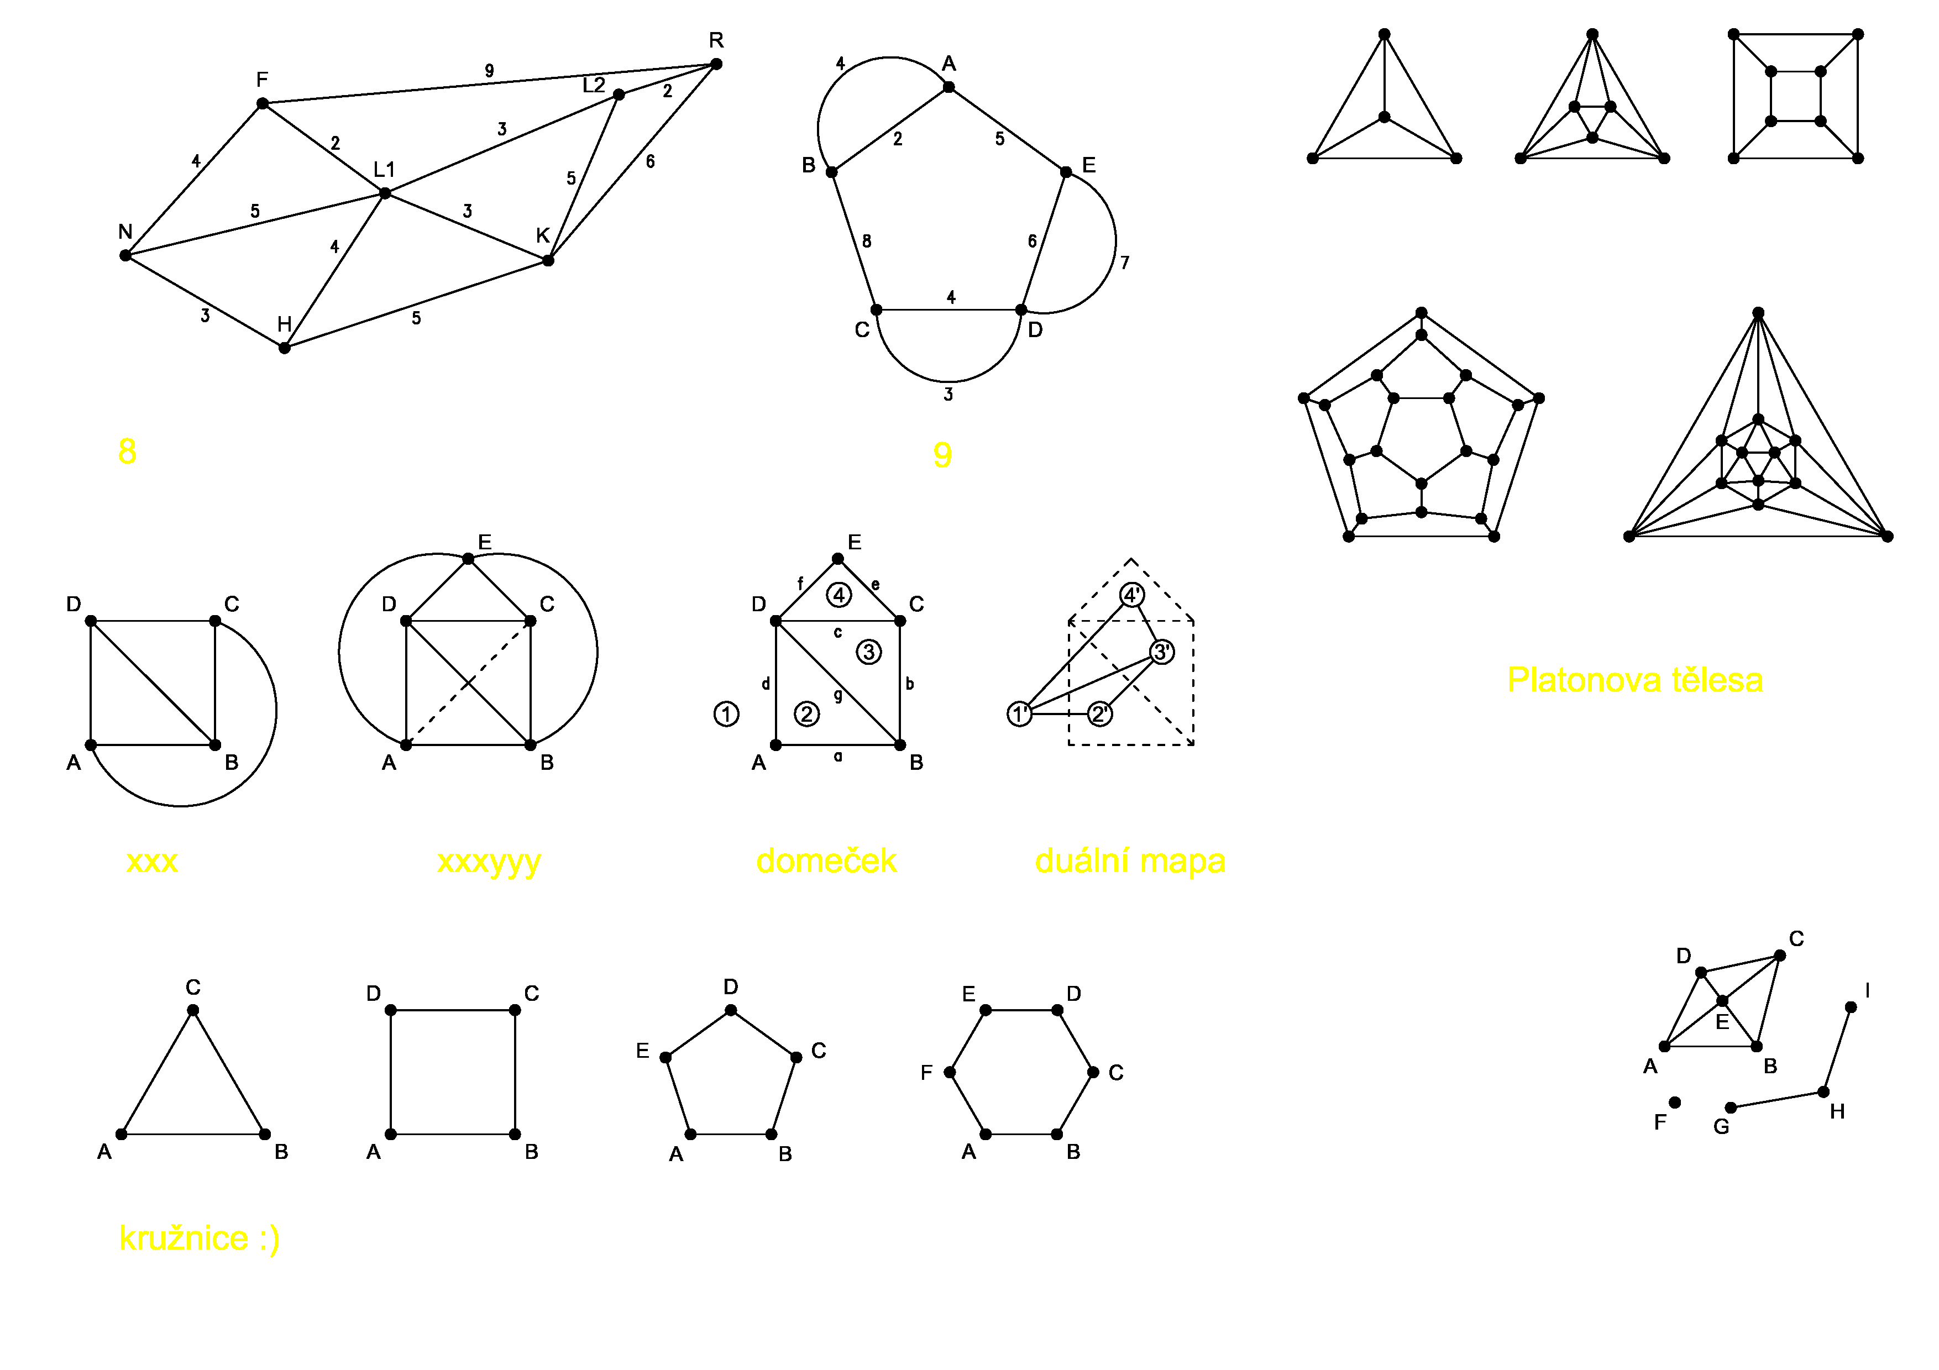 Každý souvislý a neorientovaný graf má jedinou komponentu (Demel, 2002) Graf o třech komponentách můžete vidět na obrázku 1.

Obr. 1: Graf o třech komponentách.

První komponentou je izolovaný uzel F, druhá komponenta je složená z uzlů G, H a I a třetí komponenta je složená z uzlů A, B, C, D a E.

## Cesta, kružnice, dráha, cyklus

 Neorientovaný sled, v němž se každá hrana vyskytuje nanejvýše jednou, se nazývá **cesta**. Když se v cestě vyskytuje každý uzel nejvýše jednou, hovoříme o **prosté cestě**. Cesta, jejíž první a poslední uzel splývají, se nazývá **kružnice**. Příklady kružnic jsou na obrázcích 2a, 2b, 2c a 2d.

Obr. 2a Obr. 2b Obr. 2c Obr. 2d

(Matoušek a Nešetřil, 2002, vlastní zpracování)

Orientovaný sled, v němž se každá hrana vyskytuje nanejvýše jednou, se nazývá **dráha**. Když se v dráze vyskytuje každý uzel nejvýše jednou, hovoříme o **prosté dráze.** Dráha, jejíž první a poslední uzel splývají, se nazývá **cyklus**.

Jestliže v neorientovaném grafu *G* existuje sled z uzlu *u* do uzlu *v,* pak v grafu *G* existuje prostá cesta. Jestliže v orientovaném grafu *G* existuje sled z uzlu *u* do uzlu *v,* pak v grafu *G* existuje prostá dráha (Nečas, 1978).

## Stromy

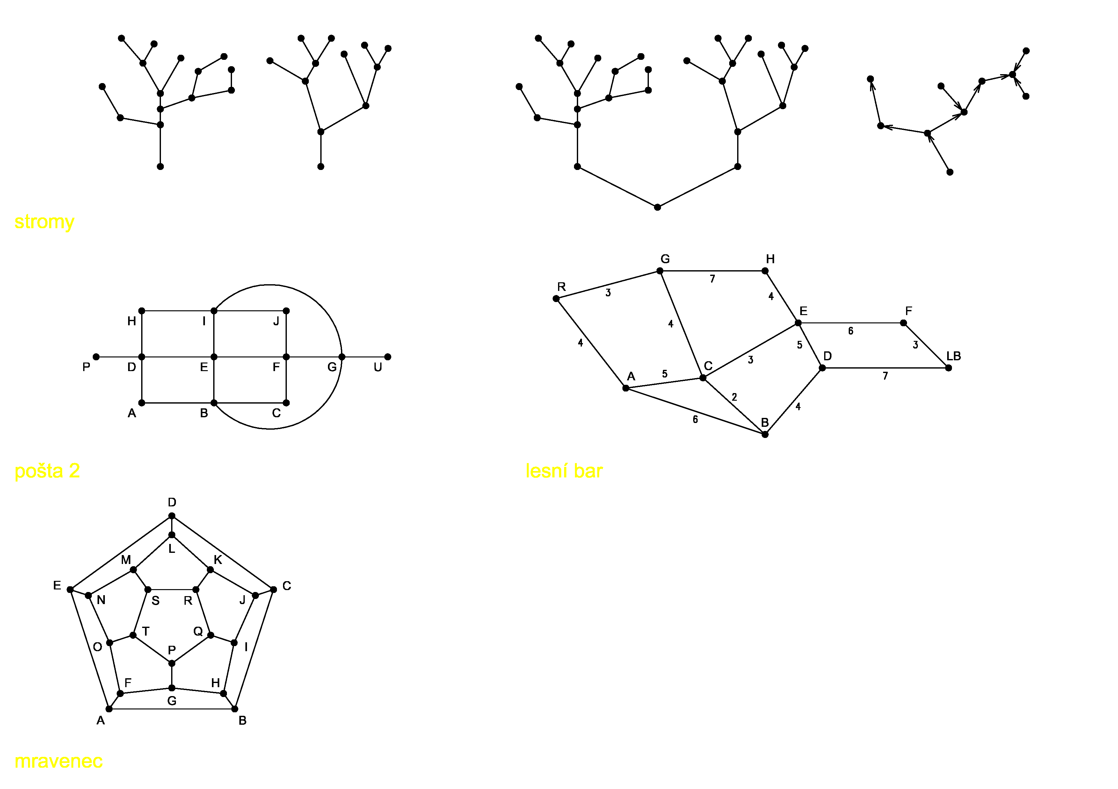 Neorientovaný graf, který neobsahuje žádnou kružnici, se nazývá **les** (obrázek 3a). Les, který je souvislý, se nazývá **strom** (obrázek 3b) (Demel, 2002).

Obr. 3a: Les. Obr. 3b: Strom.

Z definic vyplývá, že strom je komponentou lesa. Můžeme říct, že les je složen ze stromů, a že strom je speciální případ lesa. Je to les složený z jedné komponenty. Dva stromy (les) z obrázku 3a se jejich spojením staly stromem na obrázku 3b (Nečas, 1978).

 Orientovaný graf *UH* se nazývá **orientovaný strom**, právě když neorientovaný graf *U H´*, který vznikl z grafu *UH* dezorientací všech jeho hran, je stromem (Nečas, 1978). Příklad orientovaného stromu je nakreslen na obrázku 4a.

Obr. 4a: Orientovaný strom.

Stromy se konstruují dle úrovní. Uzel, kterým začínáme, nezveme **kořen stromu**. Je to **uzel 0-té úrovně**. Pokud je hrana *v*incidentní s kořenem stromu, je incidentní i s **uzlem 1. úrovně**. Uzly dosažitelné z 1. úrovně, bez uzlů předchozí úrovně, označíme **uzly 2. úrovně**. Stejným postupem se dostáváme na **uzly vyšších úrovní** (Nečas, 1978).

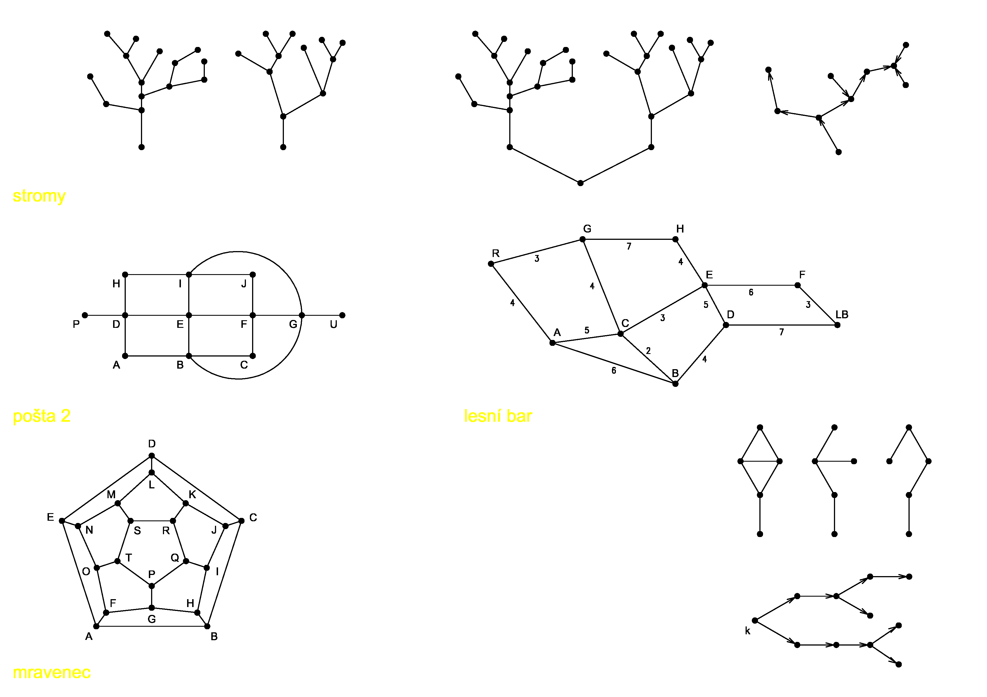 Orientovaný graf, v němž existuje uzel *k* (kořen) takový, že do něj nevede žádná hrana, do každého jiného uzlu vede přesně jedna a všechny uzly jsou z uzlu *k* orientovaně dostupné, se nazývá **kořenový strom**. Používají se zejména při znázornění rodokmenů, různých hierarchických vztahů a při programování. Jeho příkladem může být graf na obrázku 4b (Demel, 2002).

Obr. 4b: Kořenový strom.

## Kostry

Než zavedeme pojem kostry grafu, je za potřebí prvně definovat faktor grafu. Mějme graf *G* = *UH* a jeho podgraf *G´ = U´H´.* Jestliže *U* = *U´* (graf *G´* obsahuje všechny uzly grafu *G*), pak podgraf *G´* je **faktor grafu** *G* (Nečas, 1978).

Věta 1. Každý souvislý graf má faktor, který je stromem.

Důkaz věty je jednoduchý. Pokud graf obsahuje kružnici, odstraníme z grafu libovolnou hranu této kružnice. Graf při tom zůstane souvislý. Opakovaným odstraňováním hran dostaneme faktor původního grafu, který je souvislý, neobsahuje žádnou kružnici, a proto je stromem (Demel, 2002).

 Faktor grafu *G*, který je stromem, nazýváme **kostrou grafu** *G*. Z předchozí věty vyplývá, že každý souvislý graf má kostru. Jejím příkladem můžou být kostry na obrázcích 5b a 5c, které vznikly z grafu, který je na obrázku 5a.

Obr. 5a: Graf G. Obr. 5b: Kostra grafu G. Obr. 5c: Kostra grafu G.

Z obrázků vidíme, že neorientovaný graf může mít více koster.

Věta 2. Jestliže graf *G* má *n* uzlů, kostra grafu má *n* – 1 hran. Tedy všechny kostry jednoho grafu mají stejný počet hran (Nečas, 1978).

Důkaz provedeme matematickou indukcí podle počtu uzlů. Grafy s 1, 2 nebo 3 uzly se dají dokázat přímo. Předpokládejme platnost věty pro graf s *k* uzly a uvažme libovolný strom o *k* + 1 uzlech. Tento strom nutně musí mít uzel, jehož stupeň je roven jedné. Když tento uzel odstraníme spolu s hranou s ním incidentní, dostaneme menší strom, který bude mít *k* uzlů a podle indukčního předpokladu *k* – 1 hran. Původní strom měl tedy *k* + 1 uzlů a *k* hran (Demel, 2002).

## Hamiltonovská cesta a kružnice

Definice. **Hamiltonovská cesta** v grafu *G* je taková cesta, která obsahuje všechny uzly grafu *G*. Připomeňme, že cesta obsahuje každou hranu právě jednou, a proto i hamiltonovská cesta obsahuje každý uzel právě jednou (Demel, 2002).

Obdobně definujeme **hamiltonovskou kružnici**. Je to kružnice, která prochází přes všechny uzly grafu (Demel, 2002).

 V úlohách, ve kterým budeme používat pojem hamiltonovská cesta či kružnice, budeme potřebovat i znalost platónových těles. **Platónova tělesa** jsou pravidelné mnohostěny. Jejich stěny tvoří pravidelné *n*-úhelníky a v každém vrcholu se setkává stejný počet hran. Mezi tato tělesa patří pravidelný trojboký jehlan – čtyřstěn, krychle, pravidelný osmistěn, pravidelný dvanáctistěn a pravidelný dvacetistěn. Jejich překreslení do roviny je vyobrazeno na obrázcích 5a, 5b, 5c, 5d a 5e.

Obr. 5a Obr. 5b Obr. 5c

Obr. 5d Obr. 5e

(Bondy, a Murty, 2008, vlastní zpracování).

Tato tělesa jsou zajímavá tím, že pokud bychom na jejich povrchu hledali hamiltonovskou kružnici, vždy ji najdeme.

Obecně do dnešní doby není známa nutná a zároveň postačující podmínka existence hamiltonovského grafu, ale známe několik nutných podmínek. Jejich příklady si uvedeme v následujících větách.

Věta 3. Existuje-li v grafu *G* hamiltonovská cesta, pak graf *G* musí být souvislý.

Věta 4. Existuje-li v grafu *G* hamiltonovská kružnice, musí mít každý jeho uzel stupeň alespoň dva (Demlová a Pondělíček, 1997).

Hledání hamiltonovské cesty je věnován prostor v podkapitole 4.4.1.

## Ohodnocené grafy

Existují úlohy, ve kterých je potřeba počítat s tím, že nějaká cesta z uzlu *u* do uzlu *v* je například kratší, levnější, nebo rychlejší. K zanesení těchto informací do grafu používáme ohodnocené grafy. Tyto grafy mají u hran připsané číslo z oboru reálných čísel, kterému říkáme **hranové ohodnocení.**

Většinou se k ohodnocení hran používají kladná čísla, protože nejčastěji se úlohy zabývají nejkratší vzdáleností a nejrychlejším časem, a tyto veličiny nemůžeme ohodnocovat zápornými čísly. Záporná čísla se užívají například při řešení úloh, ve kterých dostaneme nějakou odměnu při projití po hraně. Tato hrana pak může být záporně ohodnocená.

V souvislosti s ohodnocenými grafy můžeme používat pojmy, které jsou popsány dříve, ale musíme předefinovat délku sledu, cesty a dráhy. Uvažujeme při tom jen kladně ohodnocené grafy. **Délkou sledu** (cesty, dráhy) nazýváme součet ohodnocení všech hran, které na tomto sledu (cestě, dráze) leží. Délka nejkratšího sledu mezi uzly *u* a *v,* resp. z uzlu *u* do uzlu *v* se nazývá **vzdálenost mezi uzly *u* a *v,* resp. vzdálenost z uzlu *u* do uzlu *v.***Budeme ji značit *d*(*u*, *v*). Pokud mezi uzly *u* a *v,* resp. z uzlu *u* do uzlu *v*neexistuje sled, píšeme *d*(*u*, *v*) = ∞ (Nečas, 1978).

## Rovinné grafy

Rovinný graf je takový, který můžeme nakreslit v rovině tak, aby se jeho hrany neprotínaly (Bondy a Murty, 2008). Na obrázku 6a můžeme vidět úplný rovinný graf a na obrázku 6b úplný graf, který rovinný není (hrana mezi uzly A a C se kříží s hranou mezi uzly D a B).



Obr. 6a: Úplný rovinný graf. Obr.6b: Úplný graf.

## Mapy

 Řekneme, že souvislý, rovinný graf *G*, který je dán uspořádanou trojicí *UHO,* kde *U* je množina uzlů, *H* je množina hran aO je množina oblastí, je **mapou**. Příklad mapy můžete vidět na obrázku 7a (Nečas, 1978).

Obr. 7a: Mapa.

Počtu hran, které oblast ohraničují, říkáme **stupeň oblasti** a tyto hrany nazýváme **hranice oblasti**. Oblastem, které jsou přilehlé, říkáme **sousední**. V případě obrázku 7a je stupeň oblasti ➁ roven číslu 3 a hranici oblasti ➁ tvoří hrany *a, d* a *g.* Sousedními oblastmi jsou oblasti ➀ a ➂.

Ke každé mapě můžeme nakreslit **duální mapu** ***O´H´U´***, kde *O´* je množinu uzlů, *H´* je množina hran a *U´* je množina oblastí. Příklad duální mapy k mapě z obrázku 7a je na obrázku 7b. Tvorbě duální mapy je věnována podkapitola 4.7. (Nečas, 1978).



Obr. 7b: Duální mapa grafu z obrázku 7a.

Všimněte si, že platí věta: Je-li *O´H´U´* duální mapa k mapě *UHO*, pak i mapa *UHO* je duální mapa k mapě *O´H´U´.* Mapy jsou **vzájemně duální** (Nečas, 1978).

Grafy, které zobrazují mapy se proslavily při úloze pojmenované Problém čtyř barev. Úloha se zabývala otázkou, kolik je potřeba barev k obarvení mapy tak, aby každé dva sousední státy měly různou barvu. Dnes víme, že stačí pouze čtyři barvy. Důkaz tvrzení je dohledatelný například v publikaci The four-color theorem od Rudolfa a Gerdy Fritschových, která je uvedena v referenčním seznamu.

# Řešené úlohy

## Nakreslení grafu

### Nakreslete úplný neorientovaný graf *G* = *UH*, kde *U* = 8.

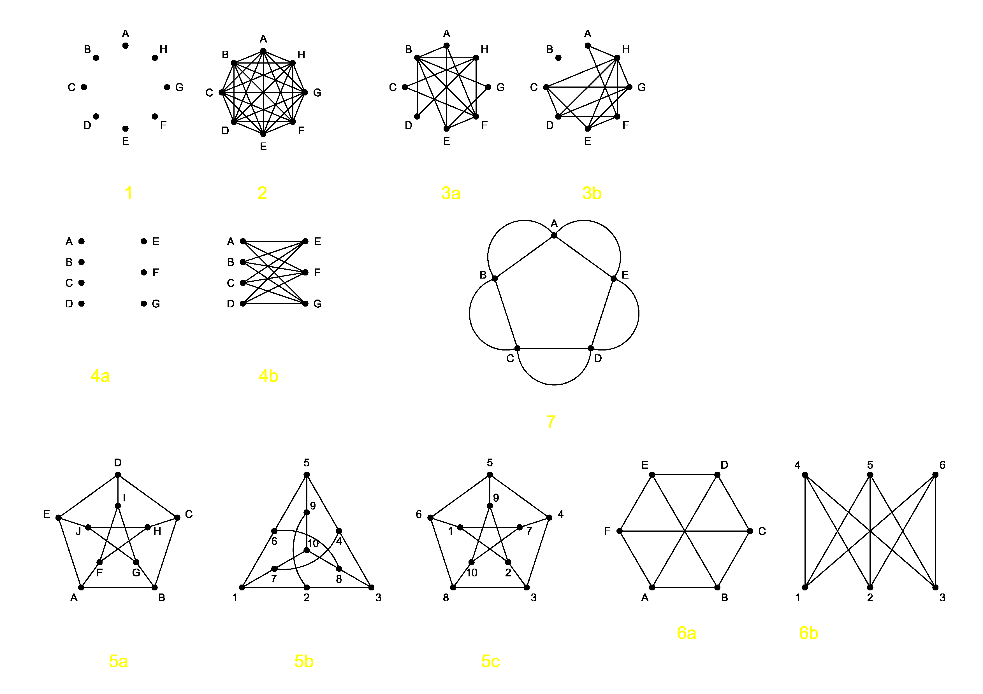 Jak víme z podkapitoly 3.3.2, úplný graf má každé dva uzly spojené hranou. Nejprve nakreslíme 8 uzlů (obrázek 8a) a potom všechny uzly spojíme se všemi ostatními. Jednoznačné řešení můžeme vidět na obrázku 8b.

Obr. 8a: 8 izolovaných uzlů. Obr. 8b: Úplný neorientovaný graf.

### Nakreslete graf *G* = *UH*, kde *U* = 8 a *H* = 14.

 Zde už se situace mění, protože hran je méně než maximální počet, a tak má tato úloha více řešení. Jejich příkladem mohou být grafy na obrázcích 9a a 9b.

Obr. 9a: *G* = 8,14. Obr. 9b: *G* = 8,14.

### Nakreslete úplný bipartitní graf *Gm, n* = *UH*, kde *m* = 4 a *n* = 3.

 Bipartitní graf, jehož popis je zmíněn v podkapitole 3.3.2 se kreslí tak, že si nakreslíme zvlášť dvě skupiny uzlů *m*, *n.* Do skupiny *m* v našem případě patří uzly *A*, *B*, *C* a *D* a do skupiny *n* patří uzly *E*, *F* a *G* (obrázek 10a). Následně spojíme uzel z jedné skupiny se všemi uzly skupiny druhé. Výsledek úlohy je zobrazen na obrázku 10b.

Obr. 10a: Skupiny uzlů *m*, *n.* Obr. 10b: Úplný bipartitní graf G4,3.

## Isomorfismy

### Obrazky_Bakalářka_1.pngObrazky_Bakalářka_1.pngRozhodněte, zda je graf *G* z obrázku 11a isomorfní s grafem *G´* z obrázku 11b.

Obr. 11a: Graf *G.* Obr.11b: Graf *G´.*

(Bondy a Murty, 1976, vlastní zpracování).

Z podkapitoly 3.3.3 víme, že isomorfní grafy znázorňují stejné vztahy, jen jsou jinak zakreslené. To znamená, že nutně musí mít stejný počet uzlů a hran. Oba zkoumané grafy mají deset uzlů a patnáct hran. Následně ověříme, zda-li grafy mají i totožné posloupnosti stupňů uzlů. Všechny uzly obou grafů mají stupeň roven třem. Všechny nutné podmínky platí, a proto můžeme hledat způsob, jak bychom mohli přepsat graf *G* z obrázku 11a pomocí označení grafu *G´* z obrázku 11b tak, aby pro něj platily stejné vztahy jako v grafu *G´*. Tomuto přejmenování říkáme bijektivní zobrazení.

 Hledané zobrazení výše nakreslených grafů je (*G*) →(*G´*): A → 8, B → 3, C → 4, D → 5, E → 6, F → 10, G → 2, H → 7, I → 9, J → 1. Takto přejmenovaný graf 11a je znázorněn na obrázku 11c.

Obr. 11c: Přejmenovaný graf 11a.

Hledané zobrazení jsme našli, a proto můžeme říct, že graf *G* je isomorfní s grafem *G´.* Značíme *G* ≃*G´.*

 Úloha k procvičení 1: Rozhodněte, zda jsou grafy zobrazené na obrázcích 12a a 12b isomorfní. Jestli ano, najděte jejich zobrazení.

Obr. 12a: Graf *G.* Obr. 12b: Graf *G´.*

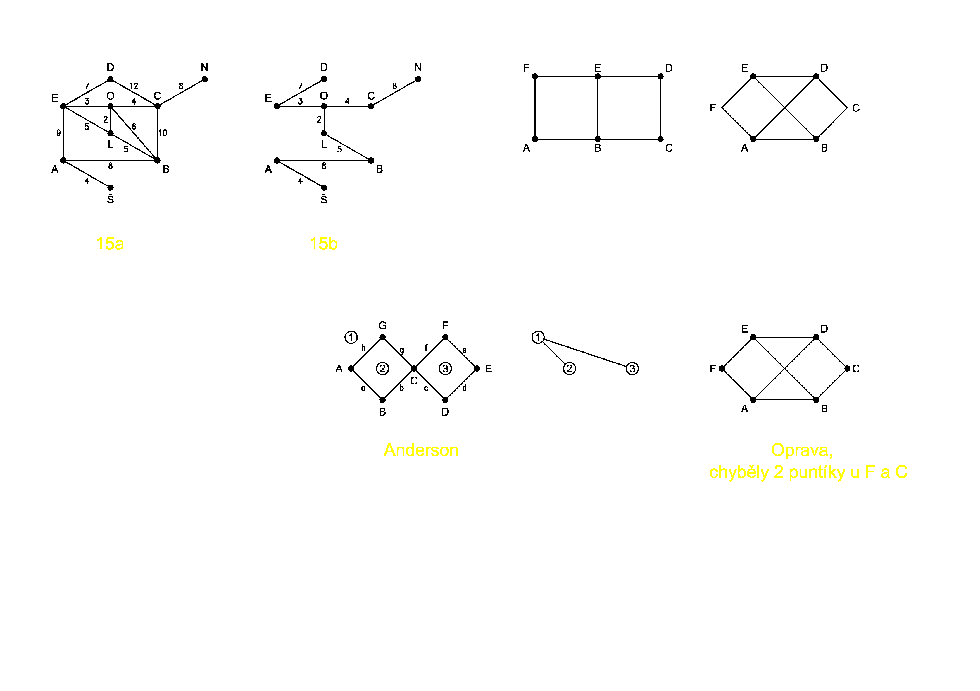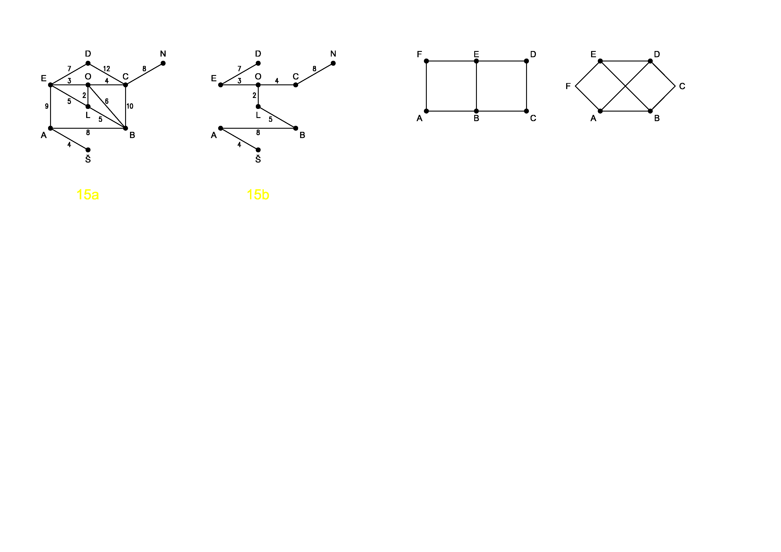 Úloha k procvičování 2: Rozhodněte, zda jsou grafy zobrazené na obrázcích 13a a 13b isomorfní. Jestli ano, najděte jejich zobrazení.

Obr. 13a: Graf *G.* Obr. 13b: Graf *G´.*

(Anderson, Lewis a Saylor, 2004, vlastní zpracování).

## Jednotažky

V úlohách, kde máme za úkol nakreslit obrazec jedním tahem, hledáme úplnou uzavřenou cestu. To znamená, že se vrátíme do bodu, ze kterého vycházíme, každou hranu nakreslíme právě jednou, a při tom nezvedneme tužku nad papír. Takovému tahu říkáme **uzavřený eulerovský tah**.

Věta 5: Nechť *G* = *UH* je neorientovaný graf bez izolovaných uzlů, v němž každý z uzlů má sudý stupeň. Nechť *u* ∈ *U* je libovolný uzel. Pak v grafu *G* existuje alespoň jedna uzavřená cesta procházející uzlem *u* (Nečas, 1978).

Důkaz této věty je následovný. Budeme konstruovat takový sled ξ = (*u*, *g*, *v*, …), v němž se žádná hrana neopakuje. Hrana *g* nutně existuje, protože uzel *u* není izolovaný. Poněvadž všechny uzly mají sudý stupeň, můžeme v konstrukci za libovolným uzlem *x* ≠ *u* (tedy speciálně za *v*, pokud *v* ≠ *u*) pokračovat (kolikrát do uzlu „přijdeme“, tolikrát z něho „vyjdeme“). Jediným uzlem, v němž proces tvoření sledu ξ může skončit, je uzel *u* (z něho jsme na začátku sledu „vyšli“, tak do něj musíme zpět „přijít“). Počet hran je konečný, proto nutně proces tvoření tohoto sledu musí skončit a do uzlu *u* se po konečném počtu kroků vrátíme (Nečas, 1978).

Věta 6: Jestliže v neorientovaném grafu *G* existuje úplná cesta, která není uzavřená, pak je graf *G* souvislý, právě když dva jeho uzly mají lichý stupeň a ostatní uzly mají sudý stupeň (Nečas, 1978).

Pokud tyto uzly s lichým stupněm označíme *u* a *v* (*u ≠ v*), doplníme graf *G* = *UH* o hranu *k ≠ H*, jejíž krajní uzly budou *u* a *v.* Nově vzniklý graf označíme *G´ = UH $∪\left\{k\right\}$.* Všechny uzly grafu *G´* mají sudý stupeň, a tak v něm existuje úplná uzavřená cesta. Pokud vynecháme na této cestě hranu *k*, dostaneme úplnou cestu mezi uzly *u* a *v*grafu *G* (Nečas, 1978).

Z toho vyplývá věta 7: Je-li daný neorientovaný graf souvislý a mají-li dva jeho uzly lichý stupeň a ostatní uzly sudý stupeň, pak v něm existuje úplná cesta mezi uzly majícími lichý stupeň (Nečas, 1978). Takové cestě říkáme **otevřený eulerovský tah**.

### Úloha pošťáka 1

Pošťák má projít při roznášení pošty každou ulicí v části města tak, aby jeho trasa byla co nejkratší. Proto pro něj bude vhodné, když každou ulicí projde právě jednou. Naplánujte jeho trasu.

Pro demonstraci této úlohy budeme hledat trasu pošťáka v okolí náměstí města Kroměříže. Schéma náměstí je znázorněno na obrázku 13a. Zvýrazněné úsečky znázorňují ulice, ve kterých musí pošťák roznést poštu.

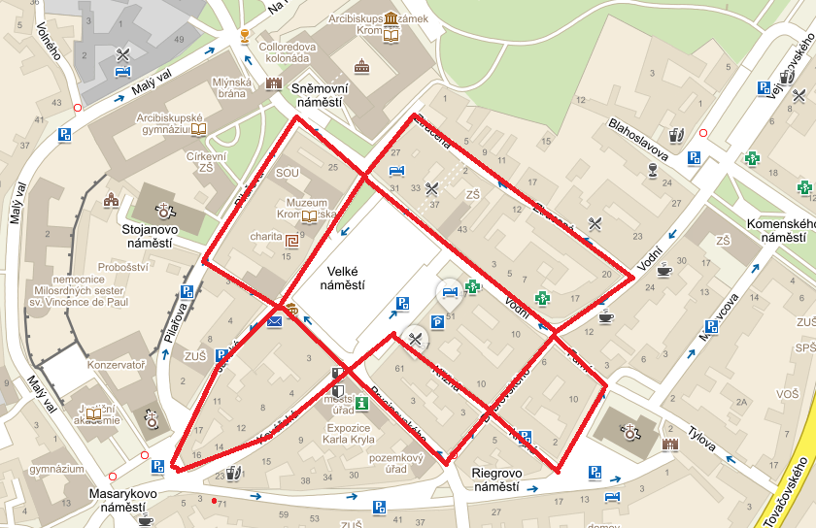

Obr. 13a: Kroměřížské náměstí s vyznačenými ulicemi (Zdroj: Mapy.cz[online], 2017).

 Nejdříve si na základě mapy kroměřížského náměstí nakreslíme graf tak, že všechny křižovatky, které musí pošťák projít, označíme písmeny. Tato písmena představují uzly našeho grafu. Uzly spojíme tak, že každá úsečka reprezentuje existující ulici na mapě. Chodci se mohou pohybovat v ulicích oběma směry, proto úlohu budeme řešit pro situaci neorientovaného grafu. Tato část postupu je znázorněna na obrázku 13b.

Obr. 13b: Schéma kroměřížského náměstí.

Nyní aplikujeme větu 5. Zjistíme, jestli mají všechny uzly grafu sudý stupeň. To v našem případě platí, a proto existuje cesta, která zahrnuje všechny hrany grafu (ulice) právě jednou a vrací se do výchozího bodu (křižovatky), odkud pošťák vycházel. Příkladem této cesty může být trasa, která je spojena po řadě vrcholy A – B – C – D – E – A – B – C – D – E – A.

Poznámka: Touto metodou je řešena i známá úloha Problém sedmi mostů, o které byla dokonce složena Hymna teorie grafů. Vytvořili ji čeští matematici Zelinka a Ryjáček a je přeložena do mnoha světových jazyků.

Úloha je řešitelná i v případě, že se v grafu vyskytují dva uzly lichého stupně, jak už víme z věty 6. Pokud se tak stane, pošťák musí vycházet z jednoho z těchto uzlů a vrátit se do druhého takového uzlu. V případě, že bychom vyšli z uzlu se sudým stupněm, nebylo by možné sestrojit otevřený eulerovský tah a úloha by nebyla řešitelná. Úlohu s dvěma lichými stupni si můžeme vyzkoušet na další úloze.

### Úloha pošťáka 2

 Zadání úlohy zní stejně, ale s podmínkou, že pošťák vychází z pošty (uzel P) a po roznesení pošty ve všech ulicích, které jsou znázorněny grafem, se vrací domů (uzel U). V úloze se tedy nyní bude vyskytovat neuzavřený graf. Graf znázorňující ulice, které musí projít, je na obrázku 14.

Obr. 14: Schéma ulic obce.

Ze zadání a obrázku vidíme, že uzly s lichým stupněm jsou dva. Jsou to uzly P a U. Následně zjistíme, jestli mají všechny zbývající uzly sudý stupeň. To v našem případě platí, proto nutně v grafu musí existovat otevřený eulerovský tah. Příkladem takového tahu může být trasa, která je dána po řadě uzly P – D – H – I – E – F – J – I – G – F – C – B – E – D – A – B – G – U.

## Minimální kostra

Úlohy na hledání minimální kostry se týkají souvislých grafů, které mají ohodnocené hrany. Tomuto ohodnocení budeme v případě minimálních koster říkat **cena**. Řekneme, že kostra grafu je minimální, právě když má nejmenší cenu (je nejlevnější). Bude mít nejmenší součet ohodnocení hran.

Problém minimálních koster se v praxi užívá například při řešení situace, kdy se v zimě udržují jen ty komunikace, které jsou nutné k dosažení všech obcí dané oblasti a rozhoduje se, jaké cesty bude ekonomicky nejvýhodnější udržovat. Tento typ úlohy vyřešíme v následující podkapitole.

### Úloha pluhaře

 Pluhař ve městě musí odhrnout sníh z cest, které vedou ke všem důležitým částem města jako je škola (Š), lékař (L), obchod (O), nádraží (N) a další tak, aby byly ze všech těchto míst dosažitelné. Jeho úkolem je ušetřit co nejvíce času. Ulice jsou různě dlouhé, proto je jejich délka ohodnocená. Schéma města je vyobrazena na následujícím obrázku 15a.

Obr. 15a: Schéma města.

Podmínka dosažitelnosti míst ukazuje na skutečnost, že trasa, po které pluhař pojede (výsledný graf), bude souvislá. Podmínka co nejkratší doby práce zase upřednostňuje trasu ve tvaru stromu, nikoliv kružnice (trasa tak bude kratší). Hledáme proto minimální kostru grafu.

První učíme, které ulice jsou nejlevnější a nutně budou v trase pluhaře figurovat. Jsou to ulice mezi uzly O – L, dále O – E, další nejlevnější jsou ulice O – C a A – Š. Se všemi těmito ulicemi budeme počítat do kostry, jelikož netvoří kružnici. Pokračujeme v hledání nejlevnějších ulic dále. Ulice E – L s ohodnocením 5 zařazovat nebudeme, protože se do uzlů, které spojuje, dostaneme jinudy a vytvořila by se kružnice, ale zařadíme ulici L – B. Další ulicí je ulice O – B, kterou nezařadíme, protože tvoří kružnici. Ulici E – D do trasy přidáme. Další ulice s cenou 8 jsou A – B a C - N, které také do kostry přidáme.

Zbývající ulice už udržované být nemusí, protože se do všech míst dá dostat po již odklizených. Výslednou kostru grafu vidíme na obrázku 15b.

Obr. 15b: Minimální kostra grafu z obrázku 15a.

Důkaz. Tento systém hledání kostry musí být správný, jelikož kdybychom přidali do výsledné kostry nějakou hranu navíc, vznikla by kružnice a museli bychom nějakou hranu z této kružnice odstranit. Touto výměnou ale nelze snížit cenu kostry, proto je uvedený postup správný (Nečas, 1978).

## Hamiltonovské úlohy

Hamiltonovské úlohy se dělí na dva typy: existenční a optimalizační. V existenčních úlohách zjišťujeme, jestli hamiltonovská cesta nebo kružnice existuje. V optimalizačních úlohách pracujeme s ohodnocenými grafy a hledáme nejkratší hamiltonovskou cestu nebo kružnici.

Pokud hledáme hamiltonovskou cestu, rozlišujeme úlohy, ve kterých máme zadán uzel, ze kterého musíme vycházet, uzel, do kterého musíme přijít, oba tyto uzly, nebo nemáme žádné omezení v hledání cesty.

Kdybychom tyto úlohy pozměnily tak, že místo sledu, který obsahuje právě jednou každý vrchol, bychom hledali sled, který obsahuje právě jednou každou hranu, dostali bychom snadně řešitelné úlohy na eulerovské tahy (Demlová a Pondělíček, 1997).

### Hledání nejkratší hamiltonovské cesty

Každá hamiltonovská kostra grafu *G* je:

1. kostrou grafu *G*,
2. ve které má každý vrchol stupeň nejvýše dva.

Těchto poznatků využijeme. V daném grafu *G* vyhledáme nejlevnější kostru *K*. Je-li kostra *K*cestou, je problém vyřešen a tato kostra je nejkratší hamiltonovskou cestou grafu *G*.

Pokud cestou není (existuje uzel *u* stupně alespoň tři), odstraníme hranu incidentní s uzlem *u*. Úloha se tak rozdělí na *x* podúloh, kde *x* je stupeň uzlu *u*. Tyto podúlohy se řeší stejným způsobem.

Cena získané hamiltonovské cesty je horním odhadem délky nejkratší hamiltonovské cesty. Pokud je v některé podúloze délka minimální kostry delší nebo stejná jako délka doposud známé hamiltonovské cesty, úlohu dál řešit nemusíme, protože nedostaneme cestu s menší délkou.

Tato metoda může být časově velmi náročná. V praxi se pracuje tak, že si vytvoříme časové omezení, které pokud při řešení úlohy překročíme, spokojíme se s doposud nejlepším řešením, které známe (Demlová a Pondělíček, 1997).

Hamiltonovské úlohy se řeší pomocí mnoha složitých algoritmů. Jsou podrobněji popsány například v literatuře Grafy a jejich aplikace od Jiřího Demela, která je uvedená v referenčním seznamu. My zde budeme řešit jen jednoduché úlohy.

### Obrazky_Bakalářka_3.pngProjděte po hranách pravidelného dvanáctistěnu z obrázku 15:

Obr. 15: Pravidelný dvanáctistěn v rovině.

1. Tak, abyste prošli každým uzlem právě jednou a cesta končila v počátečním uzlu.

Jedná se o existenční úlohu, ve které hledáme hamiltonovskou kružnici. Z podkapitoly 3.3.6 víme, že musí existovat. Začneme v libovolné uzlu, jelikož není počáteční uzel zadán. Libovolně vybereme uzel A. Dále do kružnice vybíráme takové hrany, které nevytvoří jinou kružnici než hledanou hamiltonovskou. Tato kružnice může například obsahovat hrany, které jsou dány po řadě uzly A – F – G – P – T – O – N – E – D – C – J – K – L – M – S – R – Q – I – H – B – A.

1. Tak, abyste prošli každým uzlem právě jednou a cesta začínala v uzlu Aa končila v uzlu T.

Jedná se o existenční úlohu, ve které hledáme hamiltonovskou cestu. Hledáme ji stejným způsobem, jako jsme hledali hamiltonovskou kružnici. Vybíráme do cesty pouze takové hrany, které nevytvoří kružnici.

Výsledná cesta může být tvořena například hranami, které jsou dány po řadě uzly A – B – H – G – P – Q – I – J – C – D – L – K – R – S – M – N – E – A – F – O – T.

Úloha k procvičení 3: Zjistěte, zda existuje hamiltonovská kružnice v úplném bipartitním grafu *G5, 7*.

## Ohodnocené grafy

### Cesta na rozhlednu

 Najděte nejrychlejší cestu z nádraží na rozhlednu podle ohodnoceného grafu krajiny vyobrazeného na obrázku 16.

Obr. 16: Schéma krajiny.

V této úloze hledáme nejkratší vzdálenost mezi nádražím (N) a rozhlednou (R). Dále v obrázku figurují ferraty (F), hospoda (H), křižovatka (K) a lanovka (L1 a L2). Mezi jednotlivými rozcestími jsou zobrazena čísla, která udávají časovou náročnost.

Slovo vzdálenost připomíná ohodnocení na základě délky, ale my se bavíme o časové náročnosti. Vzdálenost je použita z toho důvodu, že se tento pojem v teorii používá u jakéhokoli druhu ohodnocení grafů.

K vyřešení této úlohy si vyplníme tabulku znázorňující různé varianty trasy z nádraží na rozhlednu a v posledním sloupci sečteme ohodnocení jednotlivých tras (tabulka 1).

Tabulka 1

|  |  |  |  |  |  |  |
| --- | --- | --- | --- | --- | --- | --- |
| trasa | vz. 1 | vz. 2 | vz. 3 | vz. 4 | vz. 5 | součet |
| N – F – R | 4 | 9 | - | - | - | 13 |
| N – F – L1 – L2 - R | 4 | 2 | 3 | 2 | - | 11 |
| N – F- L1 – K – L2 – R | 4 | 2 | 3 | 5 | 2 | 16 |
| N – F – L1 – K – R | 4 | 2 | 3 | 6 | - | 15 |
| N – L1 – F – R | 5 | 2 | 9 | - | - | 16 |
| **N – L1 – L2 – R** | **5** | **3** | **2** | **-** | **-** | **10** |
| N – L1 – K – L2 – R | 5 | 3 | 5 | 2 | - | 15 |
| N – L1 – K – R | 5 | 3 | 6 | - | - | 14 |
| N – H – L1 – L2 – R | 3 | 4 | 3 | 2 | - | 12 |
| N – H – L1 – K – L2 – R | 3 | 4 | 3 | 5 | 2 | 17 |
| N – H – L1 – K – R | 3 | 4 | 3 | 6 | - | 16 |
| N – H – K – L2 – R | 3 | 5 | 5 | 2 | - | 15 |
| N – H – K – R | 3 | 5 | 6 | - | - | 14 |

*vz. – vzdálenost mezi křižovatkami*

Trasa, která má v posledním sloupci nejnižší součet ohodnocení, je nejrychlejší. V našem případě je nejrychlejší trasa na rozhlednu taková, která vede z nádraží (N) přes lanovku (L1 a L2). Je zvýrazněna tučným písmem a její celkové ohodnocení je deset.

 Úloha k procvičení 4: Najděte nejkratší trasu z rozhledny (R) k lesnímu baru (LB). Graf krajiny je zobrazen na obrázku 17 a je ohodnocen na základě vzdálenosti.

Obr. 17: Schéma krajiny k úloze 4.

### Úloha pošťáka v ohodnoceném grafu

 Nyní řešme úlohu pošťáka z jiného města tak, že ulice, ve kterých musí pošťák roznést poštu, jsou ohodnoceny. Toto ohodnocení je zvoleno na základě délky jednotlivých ulic a je zobrazeno na obrázku 18.

Obr. 18: Schéma ulic, ve kterých pošťák musí roznést poštu.

Nejprve zkusíme uvážit možnost, že by stačilo projít každou ulicí právě jednou, jako tomu bylo v úloze z článku 4.2.1. Postup je stejný. Spočítáme stupně všech uzlů grafu a zjistíme, zda jsou sudé. Vidíme, že uzly *A*, *B*, *C* a *E* mají lichý stupeň, a tak musí pošťák některými ulicemi projit vícekrát. Nyní musíme vyhodnotit, které ulice mezi uzly s lichým stupněm jsou nejkratší, abychom určili, po kterých bude nejvýhodnější projít vícekrát. Pro všechny dvojice těchto uzlů vypočítáme jejich vzdálenosti a pro přehlednost je zapíšeme do tabulky (tabulka 2). Zapisujeme vždy tu nejkratší možnou vzdálenost.

Tabulka 2

|  |  |  |  |  |
| --- | --- | --- | --- | --- |
|  | A | B | C | E |
| A | 0 | 2 | 10 | 5 |
| B | 2 | 0 | 8 | 7 |
| C | 10 | 8 | 0 | 10 |
| E | 5 | 7 | 10 | 0 |

Nyní vytvoříme další tabulku, abychom určili, kterými dvěma ulicemi bude muset pošťák jít dvakrát (tabulka 3). Vzdálenosti 1 a 2 dostáváme z tabulky 2 a celková vzdálenost je jejich součet.

Tabulka 3

|  |  |  |  |
| --- | --- | --- | --- |
|  | vz. 1 | vz. 2 | součet |
| **(A, B) – (C, E)** | **2** | **10** | **12** |
| (A, C) – (B, E) | 10 | 7 | 17 |
| (A, E) – (B, C) | 5 | 8 | 13 |

*vz. - vzdálenost*

Zjistili jsme, že pro pošťáka bude nejvýhodnější projít dvakrát hranami (ulicemi) mezi uzly A a B a mezi uzly C a E. Příkladem takové trasy může být trasa dána po řadě uzly D – E – A – B – A – B – C – D – C – D – E – D.

Pro nalezení vyhovující trasy je vhodné si nakreslit rovnoběžné hrany mezi těmi uzly, mezi kterými má jít pošťák dvakrát a pak si barevně značit hrany, kterými jsme už prošli.

## Tvorba duálních map

Z každé oblasti *X* ∈ *O* mapy *UHO* vybereme libovolný bod *X´*, který bude uzlem tvořené duální mapy. Množinu těchto uzlů *X´* označíme *O´.* Ke každé hranici *h* ∈ *H*, která oddělujedvě oblasti *X´* a *Y´*, sestrojíme hranu *h´* tak, žebude spojovat uzly *X´* a *Y´*, bude obsahovat právě jeden bod hrany *h* a všechny její ostatní body budou ležet v oblastech *X* a *Y*. Tímto způsobem získáme ke každé hraně *h* právě jednu hranu *h´.* Množinu těchto hran označme *H´.* V každé z oblastí omezených hranami z množiny *H´* bude ležet právě jeden uzel *u* ∈ *U.* Oblast sestrojovaného grafu, v níž leží uzel *u*, označíme *u´* a množinu všech takto vzniklých oblastí označíme *U´* (Nečas, 1978).

### Vytvořte duální mapu k mapě *M* = *UHO* vyobrazené na obrázku 19a.

Obr. 19a: Mapa *M*. (Anderson, Lewis a Saylor, 2004, vlastní zpracování).

 Po aplikaci výše zmíněného postupu vznikne mapa, která je nakreslená na obrázku 19b. Pro větší názornost je označení grafu stejné jako u mapy *M*, ale nyní čísla v kolečku znázorňují uzly grafu. Nikoli oblasti.

Obr. 19b: Duální mapa k mapě *M*.

## Orientované grafy

### Úloha o změnách stavu

Následující úloha o nádobách je zpracována podle Nečase (1978).

Adam, Bedřich a Cyril mají každý jednu sklenici, a to po řadě o objemech 5 dl, 3 dl a 2 dl. Adam dostane do své sklenice 4 dl vína s tím, že každému ze společníků dá 1 dl a sám si ponechá 2 dl. Nemá k dispozici žádnou odměrku, a tak k odměřování musí použít jen tyto tři sklenice. Přemýšlí, jak vhodně víno přelít, aby dospěl k žádanému cíli, ale to se mu nepodaří. Nakonec se rozhodl vyměnit si (před zahájením nového pokusu) s Cyrilem sklenice. Pak se mu snadno (jak?) podařilo víno správně rozdělit. Existuje vůbec možnost, jak cíle dosáhnout s původním rozdělením skleniček?

Úloha přestavuje systém, který se může nalézat v různých stavech. V našem případě je to uspořádaná trojice (*p*, *q*, *r*) nezáporných celých čísel (dále budeme psát stručně *pqr*), kde *p*, resp. *q*, resp. *r* udává množství vína v dl v Adamově, resp. Bedřichově, resp. Cyrilově sklenici.

Budeme hledat posloupnost **elementárních změn stavu**, která vede od výchozího stavu ke konečnému. Elementární změnou stavu budeme uvažovat jedno přelití vína. Tato změna bude znázorněna orientovanými hranami a stavy budeme vyjadřovat uzly.

Orientované hrany budeme užívat z toho důvodu, že z některých stavů, se nebudeme moct dostat zpět na výchozí. Například ze stavu 112 se můžeme dostat do stavu 022, ale zpět se jednou elementární změnou stavu už nedostaneme. Tento stav se nazývá **nevratný**.

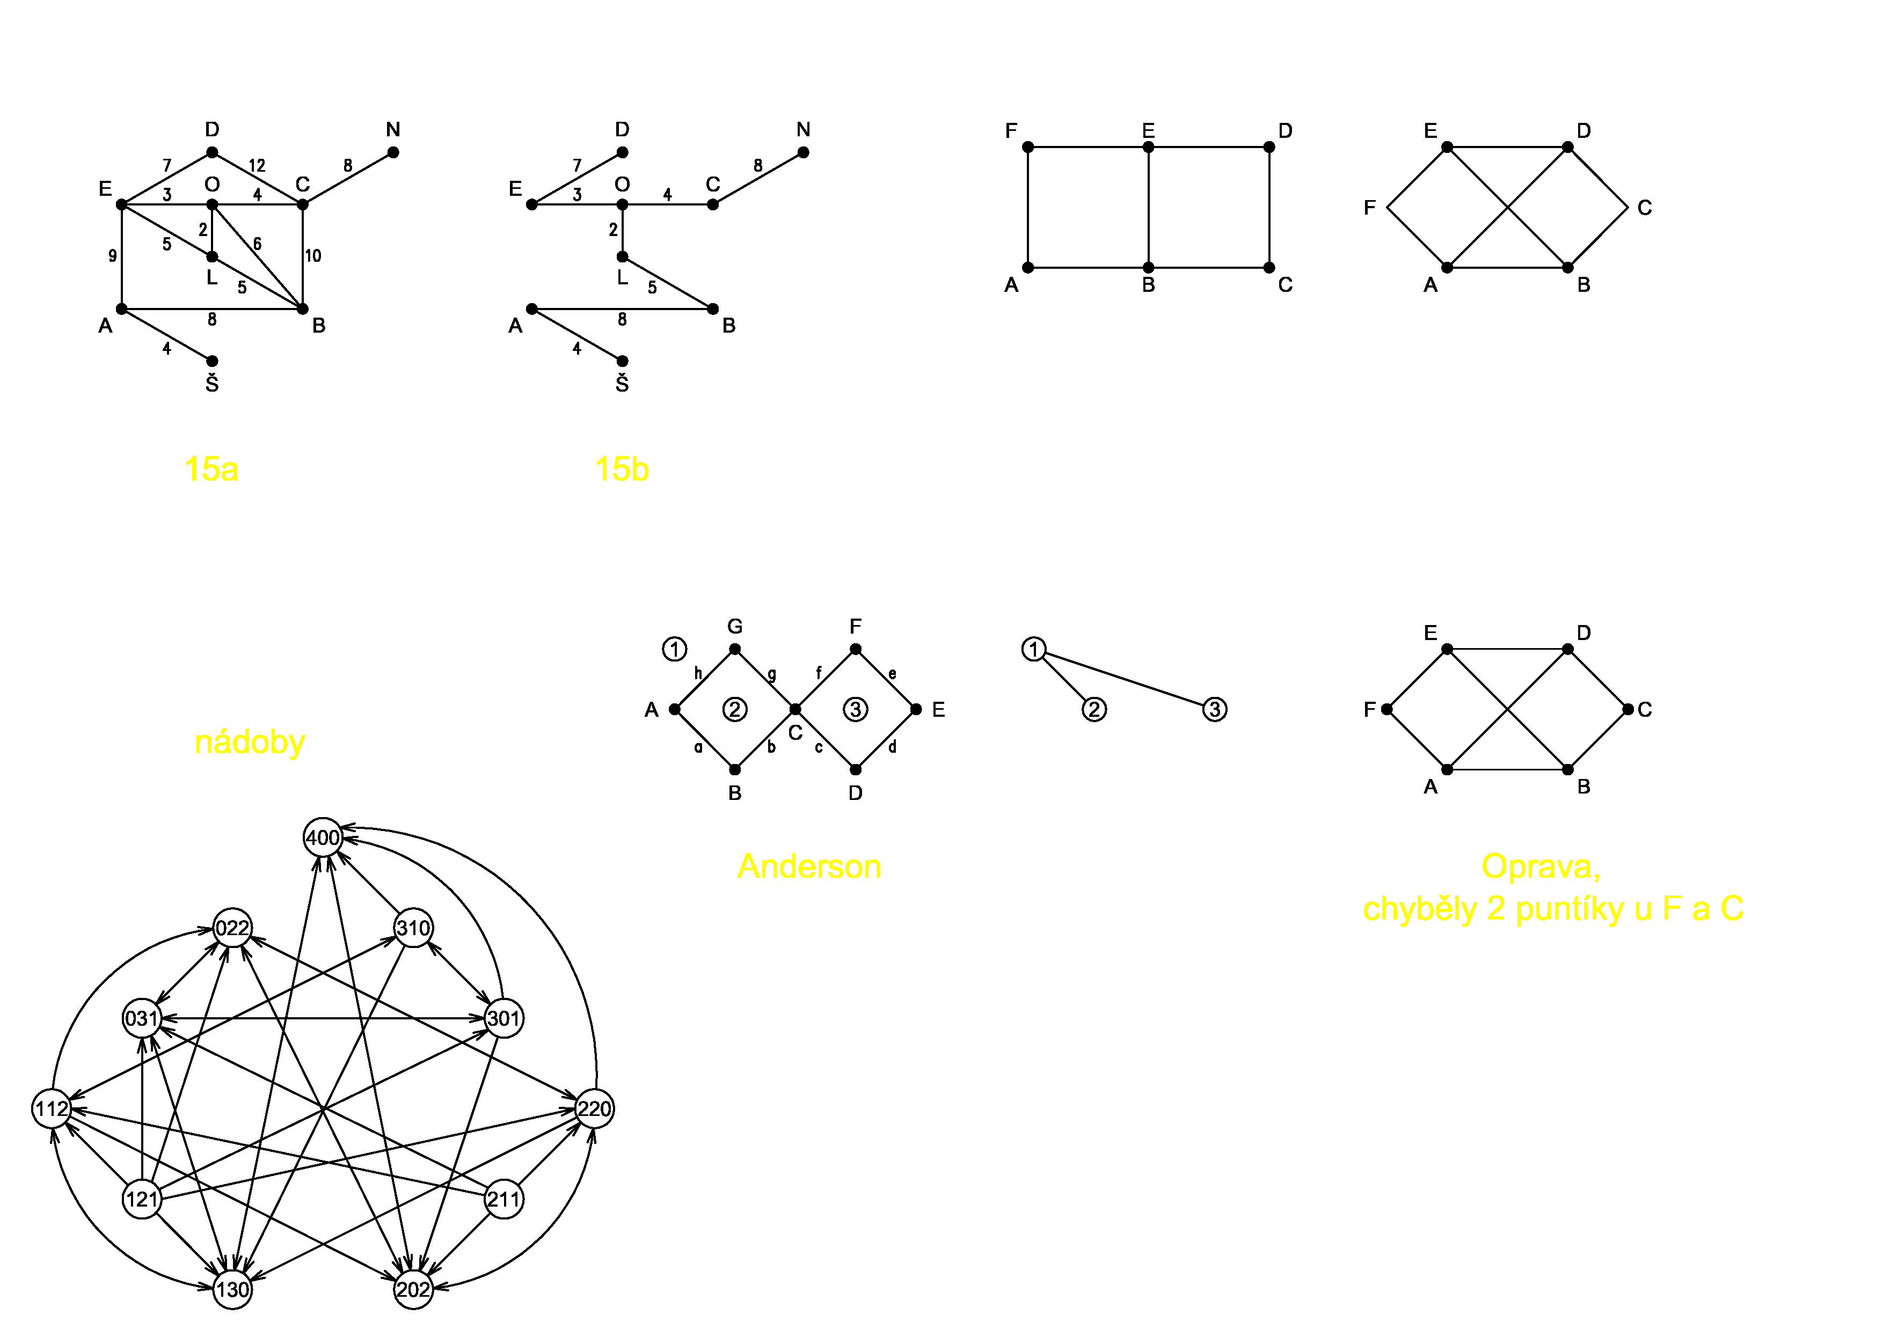 Nejprve do grafu zaneseme všechny možné stavy a hrany dokreslíme postupně podle toho, do kterých uzlů se můžeme jednou elementární změnou dostat. Tímto postupem vznikne graf, který je znázorněn na obrázku 20.

Obr. 20: Graf úlohy o nádobách (Nečas, 1978, vlastní zpracování).

Z grafu vidíme, že do cíleného stavu 211 (ani do stavu 121) se nelze dostat z žádného jiného stavu. Adam si tedy musí vyměnit sklenici s Cyrilem. Sled (dokonce prostou dráhu) z výchozího stavu 400 do stavu 112 dle grafu snadno najdeme. Příkladem řešení může být sled 400 – 202 – 022 – 031 – 301 – 310 – 112.

# Výsledky úloh k procvičování

## Úloha 1

Grafy nakreslené na obrázcích 12a a 12b jsou isomorfní. Jejich zobrazení je následující. (*G*) → (*H*): 1 → C, 2 → A, 3 → E, 4 → D, 5 → B, 6 → F.

## Úloha 2

Grafy nakreslené na obrázcích 13a a 13b nejsou isomorfní.

## Úloha 3

V každém úplném bipartitním grafu musí hamiltonovská kružnice střídavě přecházet z uzlů skupiny *m* na uzly skupiny *n*. Z toho plyne, že aby hamiltonovská kružnice existovala v úplném bipartitním grafu, musí mít obě skupiny *m* a *n* stejný počet uzlů. V daném grafu *G* tedy hamiltonovská kružnice neexistuje.

## Úloha 4

Nejkratší trasou je trasa, která vede po řadě přes uzly R – G – C – E – F – LB.

# Seznam použitých zkratek a znaků

*U*…množina uzlů grafu,

*H*…množina hran grafu,

*O*…množina oblastí grafu,

Nn..., množina přirozených čísel, jejíž nejvyšší číslo je $n$,

≃…isomorfismus grafů,

⊆…relace být podmnožinou,

$→$…zobrazení,

∈…být prvkem,

*d*(*u*, *v*)…vzdálenost mezi uzly *u* a *v*,

$∪$…sjednocení.

# Závěr

V této bakalářské práci jsem se pokusila vytvořit doplňující literaturu ke studiu základů teorie grafů. V teoretické části jsem vysvětlila nejdůležitější pojmy, které se v souvislosti s grafy užívají. Zahrnují popis jednotlivých částí grafů a popis různých druhů grafů. V následující kapitole jsem vytvořila několik řešených úloh, které s těmito pojmy pracují a doplnila jsem je o obrázky grafů, případně o tabulky, pro větší přehlednost a názornost řešení.

Myslím si, že studentům, kteří jsou v oblasti teorie grafů začátečníky, může být tato práce užitečná k tomu, aby problematice více porozuměli a také by v nich mohla probudit zájem k dalšímu studiu této zajímavé problematiky.

Práci by bylo možné rozšířit o další teoretické pojmy a poznatky, na které by v návaznosti mohly být zpracovány řešené úlohy.

# Referenční seznam

ANDERSON, James A., Jerome LEWIS a O. Dale SAYLOR. *Discrete mathematics with combinatorics*. 2nd ed. Upper Saddle River, NJ: Prentice-Hall, c2004, xv, [910] s. ISBN 0130457914.

BONDY, J. A. a U. S. R. MURTY. *Graph Theory with Applications*. New Yourk, N. Y.: Elsevier Science Publishing Co., Inc., 1976, 264 s. ISBN 0-444-19451-7.

BONDY, J. A. a U. S. R. MURTY. *Graph theory*. New York, N.Y.: Springer, c2008, xii, 657 s. Graduate texts in mathematics. ISBN 978-1-84996-690-0.

DEMEL, Jiří. *Grafy a jejich aplikace*. Praha: Academia, 2002. ISBN 80-200-0990-6.

DEMLOVÁ, Marie a Bedřich PONDĚLÍČEK. *Matematická logika*. Praha: Vydavatelství ČVUT, 1997. ISBN 80-01-01683-8.

FIALA, Jiří a Martina ŠIMŮNKOVÁ. *Na slovíčko s Bohdanem.* Praha: MATFYZPRESS, 2012. ISBN 978-80-7378-202-3.

FRITSCH, Rudolf a Gerda FRITSCH. *The four-color theorem.* New York, N.Y.: Springer, 1998, ISBN 978-1461272540.

GOODAIRE, Edgar G. a Michael M. PARMENTER. *Discrete mathematics with graph theory*. 2nd ed. Upper Sadle River, NJ: Prentice Hall, c2002, xix, [545] s. ISBN 0130920002.

MATOUŠEK, Jiří a Jaroslav NEŠETŘIL. *Kapitoly z diskrétní matematiky*. 2., oprav. vyd. Praha: Karolinum, 2002, 381 s. ISBN 80-246-0084-6.

NEČAS, Jiří. *Grafy a jejich použití*. Praha: Státní nakladatelství technické literatury, 1978. Polytechnická knižnice (SNTL).

PELÁNEK, Radek. *Jak to vyřešit?: logické úlohy a hry*. Praha: Portál, 2011. ISBN 978-80-7367-872-2.

ŠIŠMA, Pavel. *Teorie grafů 1736-1963*. Praha: Prometheus, 1997. Dějiny matematiky. ISBN 80-7196-065-9.

THOMAS, Joseph Miller. *The four color theorem*. Philadelphia, Pennsylvania: United States of America, 1972.

*Handbook of graph theory*. Editor Jonathan L. GROSS, editor Jay YELLEN. Boca Raton: CRC Press, c2004, 1167 s. ISBN 1584880902.

*Mapy.cz* [online]. Praha: Seznam.cz, 2017 [cit. 2017-03-20]. Dostupné z: <https://mapy.cz/zakladni?x=17.3932109&y=49.2983484&z=17>.